Gudstjenester


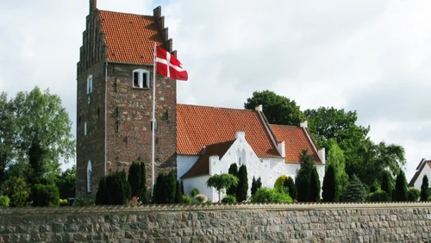
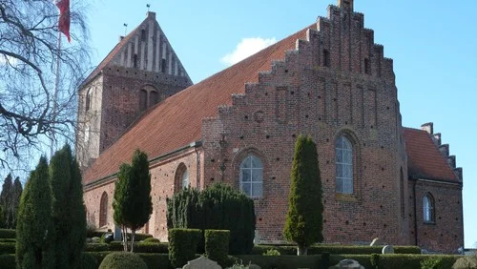

 | Jyderup Kirke | Holmstrup kirke
1. juni  6. søndag efter påske | 9.30  Mirabella Løvenbalk | 11.00  Mirabella Løvenbalk
8. juni  Pinsedag | 11.00  Karin Wandall | 9.30  Karin Wandall
9. juni  Anden pinsedag | Fælles friluftsgudstjeneste  i Vipperød | Fælles friluftsgudstjeneste  i Vipperød
15. juni  Trinitatis søndag | 9.30  Karin Wandall | 11.00  Karin Wandall
22. juni  1. søndag efter trinitatis | 10.00  Mirabella Løvenbalk | Ingen
29. juni  2. søndag efter trinitatis | Ingen | 10.00  Mirabella Løvenbalk
3. juli  3. søndag efter trinitatis | 10.00  Mirabella Løvenbalk | Ingen
13. juli  4. søndag efter trinitatis | Ingen | 19.00  Mirabella Løvenbalk
20. juli  5. søndag efter trinitatis | 11.00  Karin Wandall | Ingen
27. juli  6. søndag efter trinitatis | Ingen | 10.00  Karin Wandall
3. august  7. søndag efter trinitatis | 10.00  Karin Wandall | Ingen
10. august  8. søndag efter trinitatis | 10.00  Mirabella Løvenbalk | Ingen
17. august  9. søndag efter trinitatis | Ingen | 10.00  Karin Wandall
24. august  10. søndag efter trinitatis | 10.00  Fællesgudstjeneste Torbenfeld | 10.00  Fællesgudstjeneste Torbenfeld
31. august  11. søndag efter trinitatis | 9.30  Mirabella Løvenbalk | 11.00  Mirabella Løvenbalk

Plejehjem Elmelunden kl. 14.30
25. juni
23. juli
20. august

